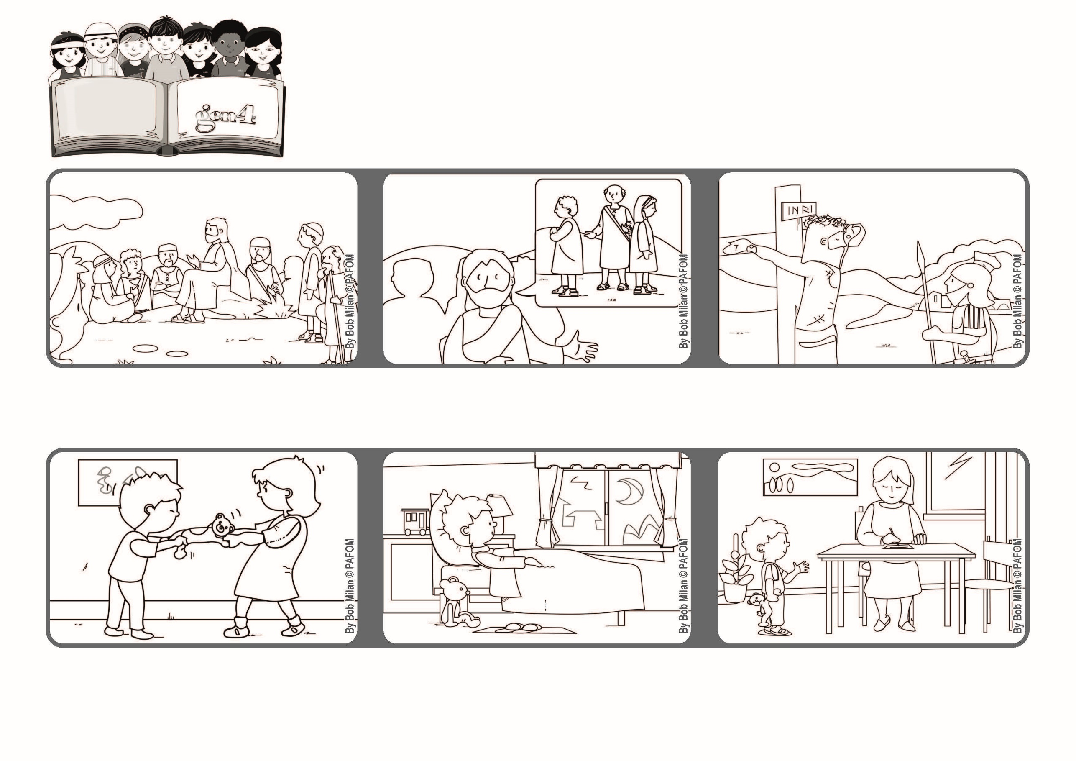

へいわをじつげんするひとびとは、さいわいである、

その人たちはかみのことよばれる

（マタイ5・9）

**いのちの**

**ことば**

**ジェン4**

**2021ねん11がつ**

**へいわをもたらす**



focolare.org/japan

**つぎのひのあさ、おかあさんにぼくのことばを、てがみにしてもらいました。「おねえ ちゃん、ごめんなさい。ぼくもおねえちゃんをゆるします。 だいすきだよ」**

**ジェン４とは、キアラ・ルービックが創立したフォコラーレの子どもたちです。**

**© PAFOM, フォコラーレ www.focolare.org. イラストと文-ジェン４センター監修**

**けんかのことをおもいだして、ねむれませんでした。あやまりたいけど、ぼくはまだ、 じがかけません。**

**アルゼンチンのパウロのけいけん**

**おねえちゃんとけんかしました。**

**イエスさまはおはなししただけでなく、みんながきょうだいとしていきるように、いのちを ささげました。**

**ちえ、こころ、ちからを、へいわのためにつかうひとについてもはなされました。**

**イエスさまは、やまにのぼってすわり、よろこびにあふれたひとは、どういうひとか、おはなしになりました。**